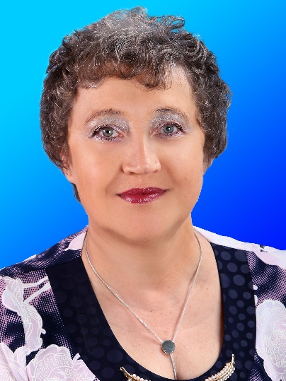
Пинкина Людмила Борисовна, педагог дополнительного образования
Дома детского творчества

Создание в УДО условий для раскрытия
творческого потенциала личности ребенка.

В словаре Ожегова 6 определений понятия «условие». Применительно к нашей теме мы воспользуемся двумя определениями: «условие», как обстоятельство, от которого что-то зависит. И «условие», как обстановка, в которой происходит, осуществляется что-нибудь.
Творческий потенциал – внутренние возможности человека, могущие быть использованными в определенный момент или срок.
Таким образом, мы должны попытаться ответить на вопрос: при каких обстоятельствах в учреждении дополнительного образования ребенок покажет, продемонстрирует все, или хотя бы часть своих возможностей, раскроет, на что он способен в творчестве.
Можно сформулировать нашу цель несколько иначе: нам необходимо выяснить, какая обстановка должна быть создана в учреждении дополнительного образования, чтобы ребята раскрыли здесь свои творческие возможности. Формулировки не совсем идентичны: обстоятельство – это единичная характеристика, один момент при описании состояния. . Обстановка же – это совокупность, комплекс обстоятельств. Поэтому легко предположить, что нас как раз должна интересовать эта совокупность, как можно более полная, охватывающая как можно больше сторон, обстоятельств педагогического образовательно-воспитательного процесса. Итак, какие обстоятельства мы должны проанализировать?
- Какие условия деятельности учреждения дополнительного образования определены, продиктованы нам современным обществом?
- Где осуществляется образовательный процесс?
- В каких материальных условиях он совершается?
- Кто и с кем взаимодействует, общается на занятиях?
- Каковы педагогические цели взаимодействия субъектов процесса?
- Каковы их психологические установки?
- На каком материале (литературном, вокальном, хореографическом, техническом, музыкальном) строится общение педагога и детей?
- Каково отношение семьи к нашей деятельности?
Перечень обстоятельств можно продолжать дальше. Объять необъятное не представляется возможным. Поэтому о перечисленном – кратко и конкретно, применительно к игре в театр.

- Современные условия деятельности УДО
согласно государственным нормативно-правовым актам.
Государственные документы – это нормативная база, на которой мы вынуждены и обязаны строить свою работу.
Разработанная в 2015 году Стратегия развития воспитания в стране ориентирует нас на «обновление воспитательного процесса в системе дополнительного образования …на основе оптимального сочетания отечественных традиций, современного опыта, достижений научных школ, культурно-исторического, системно-деятельностного подхода к социальной ситуации развития ребенка.»
Годом раньше была принята «Концепция развития дополнительного образования», которая подчеркивает:
«Конкурентные преимущества дополнительного образования в сравнении с другими видами формального образования проявляются в следующих его характеристиках:
свободный личностный выбор деятельности, определяющей индивидуальное развитие человека;
вариативность содержания и форм организации образовательного процесса;
доступность глобального знания и информации для каждого;
адаптивность к возникающим изменениям.
Анализ этих характеристик позволяет осознать ценностный статус дополнительного образования как уникальной и конкурентоспособной социальной практики наращивания мотивационного потенциала личности и инновационного потенциала общества.»
«Концепция» определяет наши задачи: создание условий для организации и осуществления культурного досуга детей во внеурочное время путем внедрения в образовательный процесс
1) активно-деятельностных технологий обучения и воспитания,
2) создания эмоционально привлекательной среды для занятий тем или иным видом деятельности,
3) психологически комфортной атмосферы взаимодействия с ребятами, партнерских отношений между педагогом и обучающимися, «ситуации успеха» для каждого ребенка (по Л. С. Выготскому).
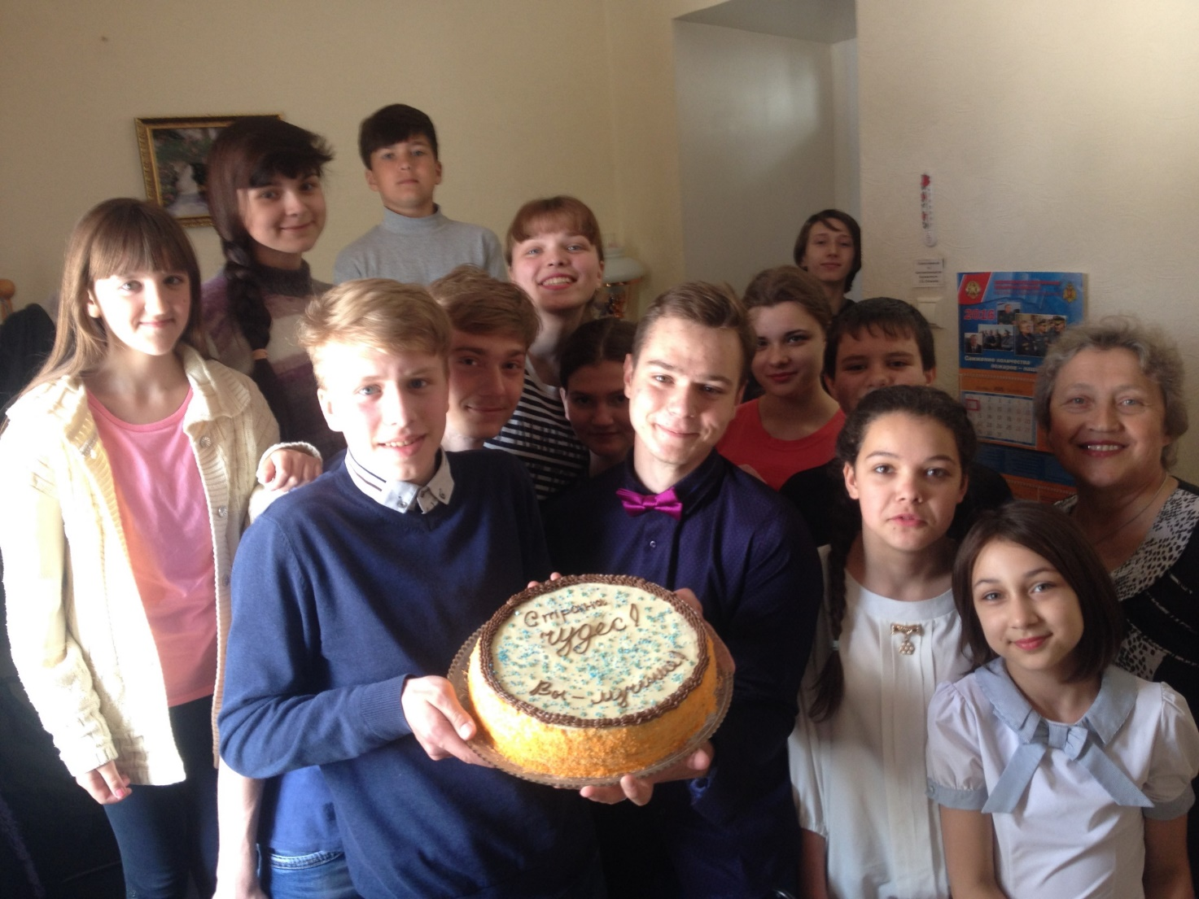
Итак, ребенок сделал свободный личностный выбор – пришел к нам в театральную студию, теперь мне надо сделать так, чтобы игра в театр стала деятельностью, определяющей индивидуальное развитие человека; чтобы творческий потенциал ребенка здесь у нас, проявился, раскрылся, развился, возрос.
Я имею право варьировать, изменять содержание и формы организации образовательного процесса; при этом мне надо следить за происходящими в коллективе и в каждом из ребят изменениями, чтобы адаптировать свои действия к изменяющимся условиям.
Я могу это делать, потому что дополнительное образование – это уникальная социальная практика. Общему и профессиональному образованию такие характеристики, как свобода выбора, вариативность и адаптивность или не свойственны, или свойственны в гораздо меньшей степени, чем у нас.
Теперь мне необходимо глубоко осознать свою главную задачу: создать условия, создать такую обстановку, чтобы все выше перечисленное в отношении творческого потенциала моих детей осуществилось. Какими путями я этого буду добиваться – тоже прописано в «Концепции»:
- применять активно-деятельностные технологии обучения и воспитания, т.е. мы с детьми будем не только и не столько говорить о театре, сколько действовать – играть в театр.
- мне необходимо создать в студии эмоционально привлекательную среду, психологически комфортную атмосферу взаимодействия с ребятами, партнерские отношения между мной и обучающимися, «ситуацию успеха» для каждого ребенка (по Л. С. Выготскому).
Короче, надо так организовать интересующую ребенка активную деятельность, чтобы он хотел, стремился на занятия именно ко мне и чтобы ему в нашем коллективе было славно.
Некоторые специалисты считают, что дополнительное образование является для многих детей «социальным лифтом». Если в школе ученик воспринимается учителем как обладающий средними, невыразительными способностями, то включаясь в активную деятельность по интересам, например, в Доме детского творчества, он может развить в полной мере свои творческие способности, проявить себя как лидер, обладающий инициативой, самостоятельности, ответственности. А это те качества, которые необходимы каждому человеку для полноценного существования в современном мире, чтобы чувствовать себя защищено и уверенно в любой ситуации делового, межличностного, профессионального взаимодействия. Таким образом, учреждения дополнительного образования создают условия для социальной адаптации детей и подростков и формирования у них социальной устойчивости.
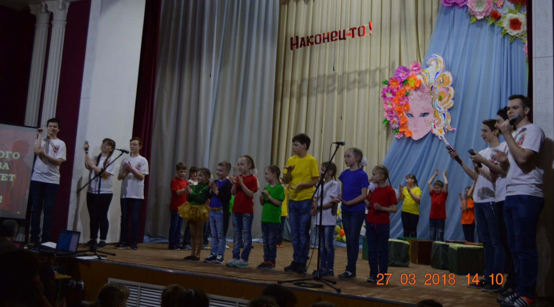
- Какие материальные условия необходимы
для раскрытия творческого потенциала ребенка?
Чтобы у детей была возможность образовываться, развиваться, приобретать социальный опыт, мы создаем в учреждении ДОД образовательную среду. У неё 2 стороны: социальное окружение и пространственно-предметное окружение.
Тут надо говорить дифференцированно, о каждом виде детского творчества отдельно. Театр и спортивная секция, радиотехнический кружок и экологическое объединение, вокальная студия и мастерская вышивки требуют разного оснащения. Что всем сегодня необходимо – это компьютер, интернет, место для занятий и… пожалуй, все. Хорошо, конечно, когда на уровне отдела образования решен вопрос и в Центре детского творчества – изобилие всяческих расходных материалов: бумаги, средств рисования, ниток, тканей, деталей, инструментов и т.п. Но!.. Мне кажется, что изобилие как раз не полезно для наших целей.
В истории театра масса примеров, когда скудость средств не мешала, а даже помогала творчеству. Когда Юрию Любимову разрешили ставить в Театре на Таганке «Мастера и Маргариту»(театр много лет ждал этого разрешения), то предупредили, что финансирования не будет, потому что разрешение дано «в порядке эксперимента», и все декорации, реквизит, костюмы были взяты из предыдущих спектаклей театра. А потом было более 900 показов «Мастера и Марго». И всегда – аншлаг.
Один из популярнейших московских театров «Табакерка» Олега Табакова родился и до сих пор существовует в подвале. В 1977 году Табакову удалось получить бывший угольный склад на улице Чаплыгина, 1а. Собственными руками мастер и его курс очистили и отремонтировали заброшенное помещение, со временем превратившееся в знаменитый подвал «Табакерка».
Что касается нашей театральной студии, то происходит так: у нас в Доме творчества единственное место, где можно играть в театр – сцена. Но она необходима не только нам. Поэтому, если нам надо поработать в маленьком классе, или в коридоре, или попроситься в 1 школу - мы договорились не огорчаться, работа камерная всегда найдется, а преодоление трудностей только сближает.
- Педагог и обучающиеся: цели и характер общения.
В мире нет ни одного ребенка без способностей. Как узнать, что у этого
мальчика способности лежат именно в сфере моих интересов? В области актерства? Раз пришел в театральное объединение, значит – есть способность к лицедейству? Нет!!! Далеко не всегда! Мотивы абсолютно разные: от «маме хочется, чтобы…» до «понравился последний спектакль «Страны чудес». Уважаемые мотивы: необходимость развития речи, общительности, снятия зажимов. Из самых примитивных: желание «выступать». У старших – потребность в общении со сверстниками в нестандартных, нешкольных условиях.
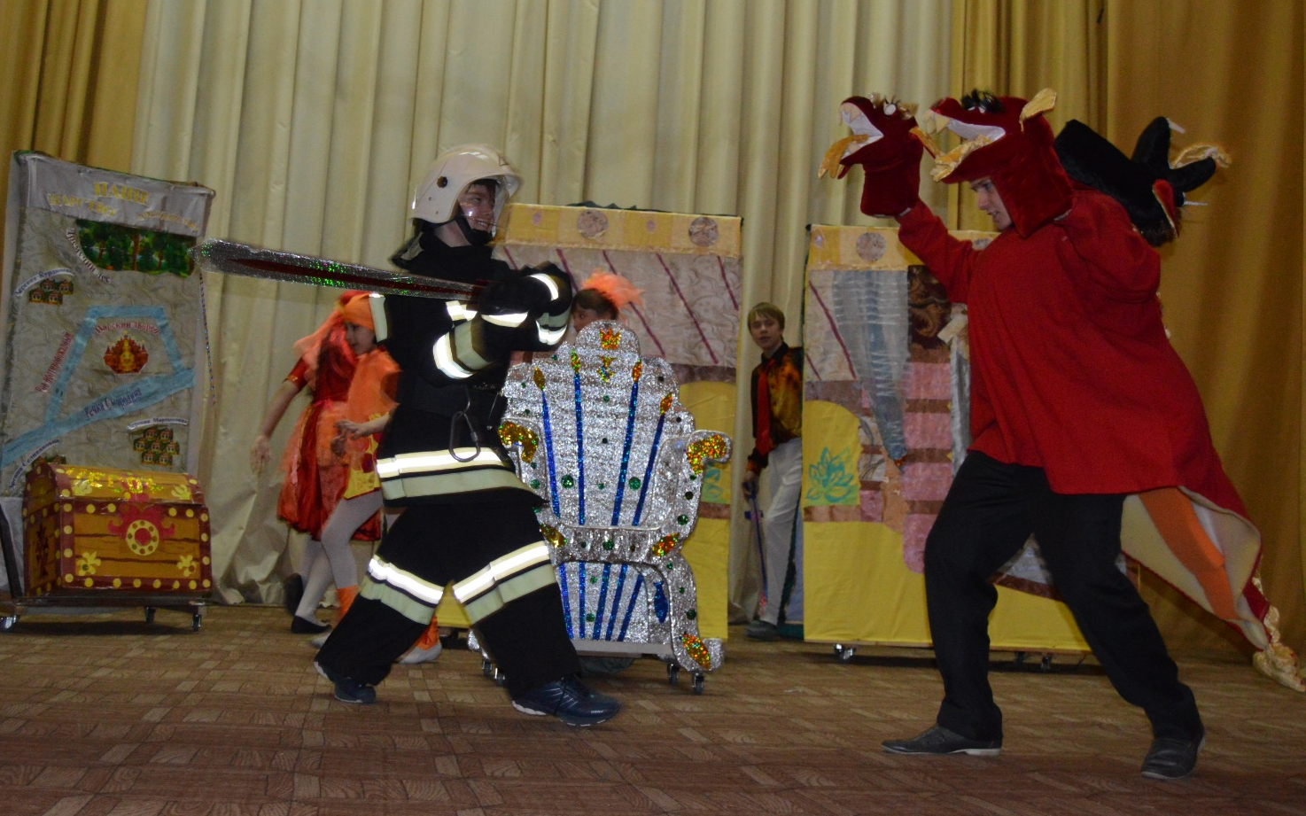
Приходят ребята из начальной школы, а среди них выразительных, чувствующих сценическую ситуацию, способных переживать и проживать чужое переживание – 2-3 на группу. И нет гарантии, что задержатся надолго.
В октябре 2018 года расстались с девочкой Катей: ей не понравилась программа «Фольклорный театр», которой занята сейчас младшая группа. Уперлась: не хочу ходить и все. А какая одаренная девочка! Ну что ж: ребенок имеет право выбирать, а мне, видно, не удалось создать эмоционально привлекательную атмосферу и психологически комфортные условия для этого ребенка.

Итак, они приходят на занятия, мотивы у них разные, способности тоже. А моя цель – в отношении всех! – сделать все, чтобы в каждом расцвел цветочек креативности.
Понятие «креативность», как и понятие «творчество», трактуется в психологии и педагогике неоднозначно: как способность к творчеству, как поисково-преобразовательная активность, способность порождать множество идей, стремление к самореализации и. т. п. Креативность является существенным резервом самоактуализации личности, т.е. помогает человеку определиться в жизни, выбрать путь, заявить о себе, в конце концов стать успешным. Креативность – это восприимчивость, чувствительность к проблемам и противоречиям, открытость к новым идеям и склонность разрушать или изменять устоявшиеся стереотипы с целью создания нового. Креативность – универсальная и специфическая способность к творчеству, самостоятельное качество личности, независимое от интеллекта, общих и специальных способностей личности. Как известно, есть общие способности личности (интеллектуальные, коммуникативные, организаторские) и специальные способности (математические, литературные, музыкальные, художественные, технические, спортивные и т.д.). А креативность она не связана с конкретным видом деятельности. Следует вывод: ребенок креативный (мы в учреждении дополнительного образования имеем возможность сделать его таковым!) в будущем будет успешен в любой профессиональной и общественной деятельности
Театральная студия «Страна чудес» существует 15 лет. За это время актерскую специальность получили всего 2 человека, один сейчас учится в Волгограде и двое выраженно мечтают и планируют. Выпускники при встречах неизменно говорят, что занятия в театре вспоминаются с осознанной благодарностью.
Теперь – о понятии «творчество». Этот феномен является и процессом, и результатом одновременно. Творчество – это процесс и результат создания чего-то нового, оригинального, причем это нечто может быть не только абсолютно новым (для общества), но относительно новым (для себя). В контексте личностно-ориентированной парадигмы современного образования творчество рассматривается как процесс реализации личностью своей собственной индивидуальности, обеспечивающий ее творческую активность, позитивную самореализацию и индивидуализацию в социуме.
Попытаемся ответить на вопрос, как, каким образом формировать, развивать, стимулировать проявления детской креативности? В педагогике психологии существует немало методов.
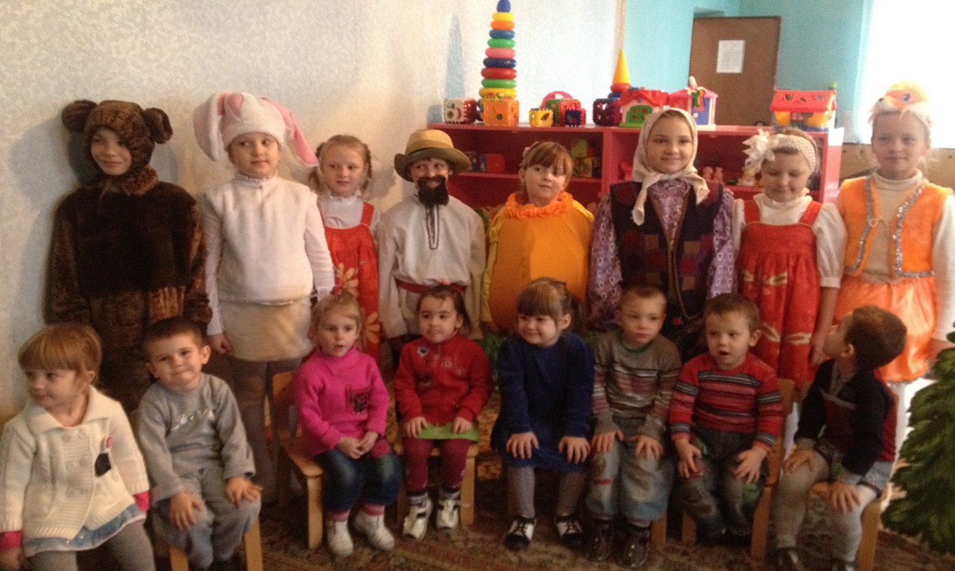
- Методы, связанные с повышением рефлексивной культуры детей.
Рефлексия – это обращение внимания субъекта на самого себя и на свое сознание, в частности, на продукты собственной активности, а также какое-либо их переосмысление.
Без этого метода в театральной деятельности не обойтись. В младших группах ребята с помощью педагога, старшие – часто самостоятельно или в общении со сверстниками разбираются: каков мой герой, как он чувствует, о чем думает, что испытываю я при этом, почему он поступает так, почему мне трудно так действовать, что мой персонаж думает о своих визави? И т.д.
- Методы стимулирования особого психического состояния творческой активности – вдохновения. Оно, как известно, не продается.
Думаю, что создать обстановку вдохновенного труда – это самое сложное в нашей работе. Должны сойтись, совпасть многие факторы: пьеса нравится постановщику и артистам, материал актуален и нам понятно, для чего мы взялись за постановку именно этой пьесы, человек влюблен в свою роль, выучил и промечтал её, у партнеров на сцене – взаимный интерес, они стараются работать друг для друга… Но! Бывает так, что просто наваливается кризис идей. Это состояние всем знакомо. Психологи и педагоги предлагают такие способы стимулирования творческого процесса:
- Перевернуть всё с ног на голову.
Не в буквальном смысле, конечно же. Но хорошую идею можно получить именно так – взглянув на вопрос под абсолютно неожиданным углом, зачастую – диаметрально противоположным. Часто именно избавление от привычных установок мышления по типу «должно быть так и никак иначе», способствует нахождению великих идей. Кстати, этот совет можно использовать и в качестве упражнения для развития креативности своей и детей: старайтесь каждый день находить 10 абсолютно новых способов чего-либо. Это может быть что угодно, как новые способы получения образования, так и 10 новых способов приветствия.
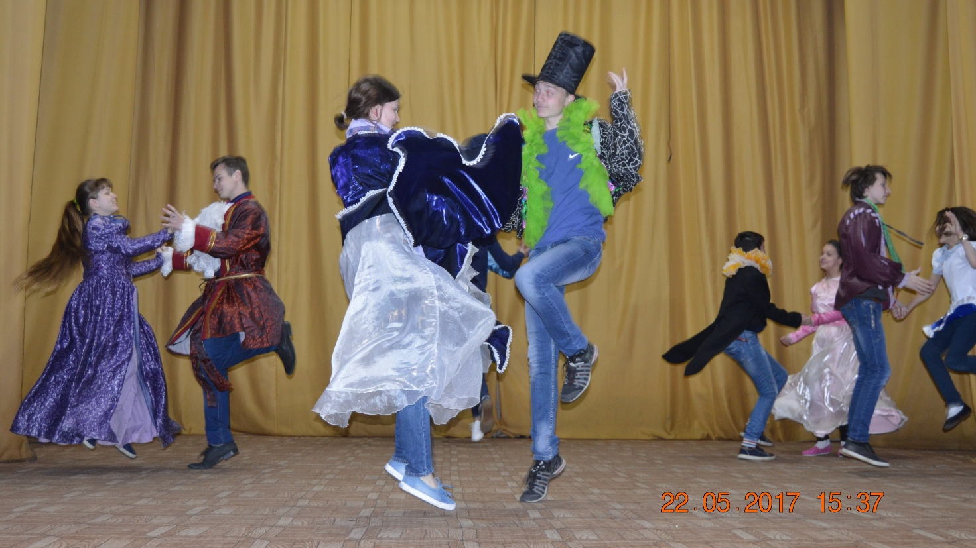
- Смешать идеи
Допустим, есть 100 возможных вещей, в которых вы заинтересованы. Это значит, что есть 10 000 их возможных комбинаций с целью получения новой идеи. Далеко не все из них будут действительно толковыми, но это будут новые идеи! Эту возможность не стоит отбрасывать, ведь создать что-то абсолютно новое в наше время очень сложно. А вот комбинации уже известных подходов способны стать отличным инструментом генерации новых идей. Вспомните метод фокальных объектов.
У нас в ДДТ есть движущиеся ширмы. Их очень удобно использовать в качестве декораций. И дешево, и конструктивно, и динамично. Вот я и останавливаюсь на них очень часто. И дети быстрее меня поняли, что эту практику уже пора поменять. Театр – это масса условностей. И предложили ребята в очередном спектакле для декораций воспользоваться только кубиками.

Объединять разных людей.
Почему так популярны и востребованы соцсети? Потому что объединяют людей. Нам тоже нужно научиться это делать. Психологи утверждают: «Если вы знаете двух людей, которые могут быть полезны друг другу – сделайте всё для того, чтобы они встретились. Это будет тренировкой, в том числе, и ваших творческих способностей.»
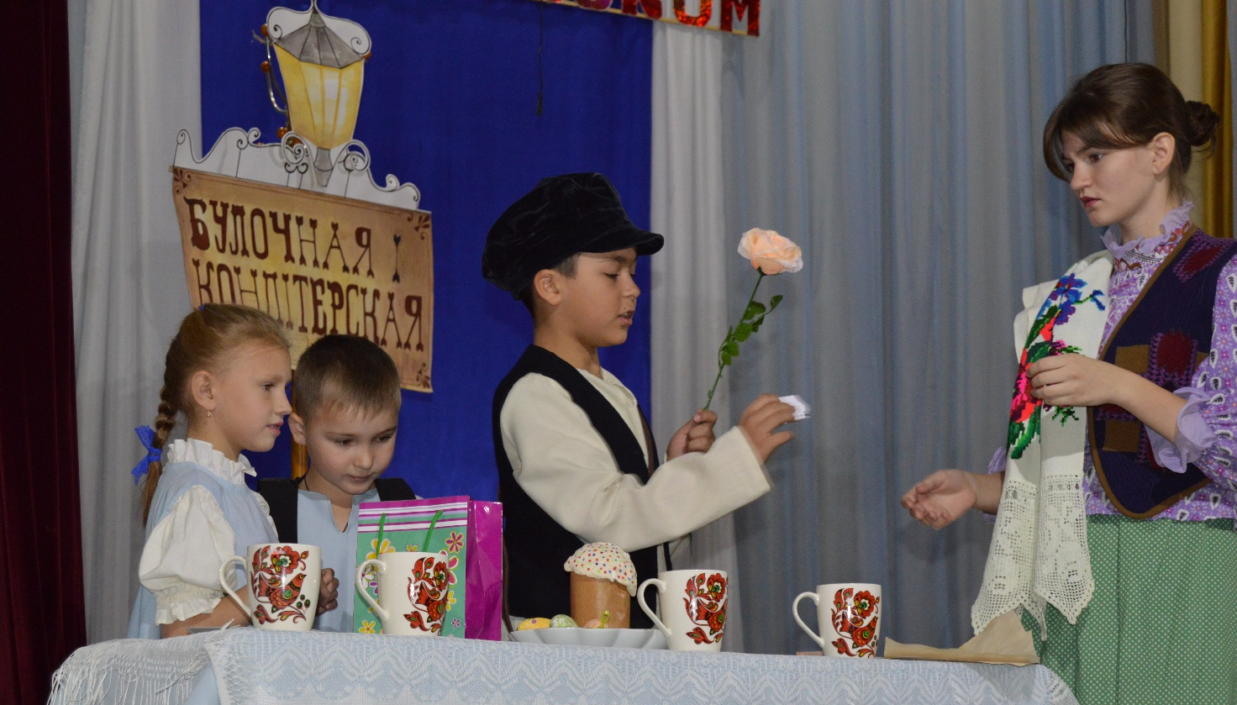
В спектакле «Волшебный куличик» по составу действующих лиц пришлось объединить ребят разного возраста: главному герою 10 лет, у него есть младшие братишка и сестренка (их сыграли первоклассники), другим ребятам – 11, 14, 16 и 17 лет. Это оказалось интересно и для малышей( быстрее реагируют, более внимательны, самыми первыми выучили роди, очень стараются) и для старших(ведут себя сдержаннее, опекают младших, изменилась лексика, проявляют терпение).
Иногда в процессе работы над спектаклем возникает необходимость поставить на одну роль еще одного человека. В таком случае находки одного актера становятся приобретением и другого, возникает беззлобное (надеюсь!) соревнование, поиск идей стимулируется.

Упражняться в творчестве
В нашем случае – надо привлекать ребят к занятиям иными, кроме театра, видами творчества, с пониманием и радостью относиться к занятиям в других творческих объединениях. Наши дети занимаются кроме театра вокалом, хореографией, рисованием, декоративно-прикладным искусством, журналистикой, учатся писать сценарии. Мы все вместе мастерим декорации и реквизит, причем идеи, которые принимаются к работе, поступают зачастую от детей.

Взять паузу
Один из способов стимулировать вдохновение - оставьте всё, что делали. Мы можем вместо занятия спектаклем все вместе пойти посидеть в парке, там пообщаться, поиграть, поговорить, помолчать. Можно вообще забыть о работе и заняться чем-то абсолютно для себя непривычным.
Мы как-то с детьми убирали детскую площадку в парке. Гребли мусор молча. Тогда это было не для стимулирования вдохновения, но думаю – как смена видов деятельности – хорошая штука.

Найти и использовать вдохновляющие нас ресурсы
Иногда найти хорошую идею можно не только в недрах собственного мышления, а и вне его. Ну или по крайней мере простимулировать этот поиск из внешних источников. Источники для каждого свои. Для одних – это музыка, для других примеры уже существующих работ. Сегодня без труда можно найти ресурсы с таким контентом. И обращаться к ним за вдохновением, идеями, настроением.
У нас в студии для старшей группы такими источниками были (наблюдала!) картины Марка Шагала, стихи Анны Ахматовой, поездка в Новошахтинский драмтеатр на спектакль «Цианистый калий: с молоком или без?»

Обратиться за помощью
Иногда всё вышеперечисленное не работает. Это нормально – ситуации и задачи бывают разные и как бы мы не старались стимулировать творческий процесс, на поиске идей это сказываться никак не будет. Здесь наступает время обратиться за помощью. К друзьям, коллегам, специалистам – в зависимости от ситуации. Есть такой грех: чаще стараюсь сделать всё самостоятельно. Где это не получается – принять помощь не стыдно.
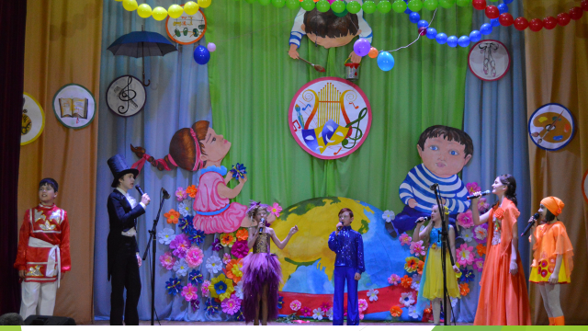
- Следующая группа методов, способствующих развитию детской креативности – методы развития имажинитивных способностей, развития воображения.
Творчество без активного участия воображения вообще невозможно.
Необходимое для творческой деятельности воображение в процессе этой творческой деятельности и формируется. Развитие воображения совершается по мере того, как создаются все более совершенные продукты воображения.
Был такой замечательный человек в театральной истории - Михаил Чехов. Он – племянник Антона Павловича, любимый ученик К.С. Станиславского - обладал огромной силой актерской заразительности. Актер, режиссер, театральный педагог, автор книги «О технике актера». Михаил Чехов считал, что прежде, чем идти на сцену, прежде, чем начнутся репетиции отдельных частей спектакля, актер должен «промечтать» свою роль, проиграть ее в воображении, в воображении создать образ со всеми его мельчайшими деталями, в воображении проиграть взаимодействие, общение с партнерами с начала до конца спектакля. Метод Чехова в театральной практике считается очень действенным. Мы им постоянно пользуемся в нашей студии.
Чтобы моя работа с детьми была продуктивной в отношении наращивания и раскрытия их творческих возможностей, я должна выполнять ряд правил:
- Служить примером для подражания. Т.е. самому быть человеком творческим. Творческий педагог – он какой?
Он готов к неопределенности, чувствует себя комфортно и не теряется в ситуации неопределенности; испытывает потребность в переменах, умеет преодолеть традиционные взгляды; способен рисковать и настойчив в выполнении поставленной задачи; легко относится к собственным идеям; обладает чувством юмора, учится на чужих и собственных ошибках; демонстрирует личный пример творчества.
Дети почти постоянно наблюдают процесс моего творческого поиска. Я редко прихожу к ним с готовыми решениями. А если и предлагаю идею, то не как окончательную, а как исходную для совместного обсуждения, для коллективного решения.
- Разрешать делать ошибки. Стараюсь избегать критики.
- При решении творческих задач оценивать не только результат-знание, умение, навык, но и результат-оригинальность.
- Не «загонять» никого в творчество, создавать ситуации, в которых можно поступать по-разному: по-своему, по показу педагога, подсмотреть у товарища и проч.
- Поощрять разумный поиск. Всегда радуюсь, если приносят из дому какое-то свое решение, предложение. Это же значит, роль волнует его, творческий поиск идет не только на сцене ДДТ в процессе репетиций, но и все остальное время! Обычно используется все, что ребята предлагают, или вносятся после обсуждения незначительные поправки. Если же предлагается что-то явно неприемлемое, объясняю, почему так, как он сделал или придумал, мы в спектакле делать не будем, предлагаю поискать, попробовать иначе, останавливаю сцену и прошу всех помочь, поискать, попробовать: анализируем и обсуждаем, какой образ в данной мизансцене выглядит лучше.
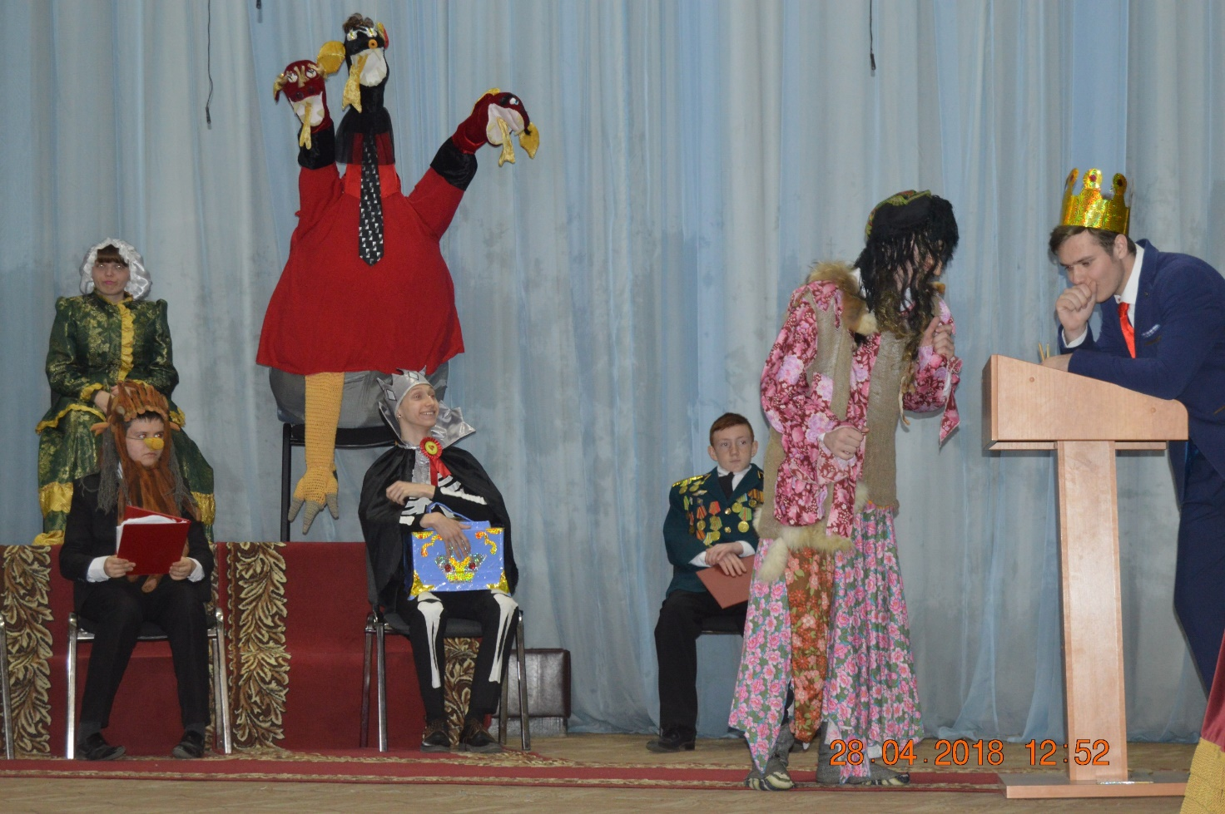
- Включать приемы, которые позволяли бы ребятам демонстрировать их творческие способности. Предлагать им самостоятельно решать творческие задачи: «Девочки прихорашиваются – парни ведь идут! Каждая по-своему! (младшая группа), «Это будет твоя, Катя, импровизация, мы танец тебе специально ставить не будем» (старшая группа), «Здесь должно быть больше активного движения, думайте, как ваш герой ведет себя в этой сцене!» (старшая группа), «Ты руководишь этой игрой. Руководи по-настоящему!» (средняя группа). У нас есть разминка «Диагональ», дети идут друг за другом по диагонали сцены и при этом получают задание двигаться, создавая образы, например, теплого ветра, больной бабочки, уставшей лягушки, маленького котенка, тающего снеговика – их бесконечно много.
- Готовить детей к препятствиям, которые обязательно встречаются на пути творческого человека. Учить их принимать трудности не раздраженно и возмущенно, а как трамплин к новому поиску, как стимул к новым решениям. У Валентина Гафта есть замечательные стихи:
Спасибо всем, кто нам мешает,  Кто нам намерено вредит,  Кто наши планы разрушает,  И нас обидеть норовит!  О, если б только эти люди  Могли понять какую роль  Они играют в наших судьбах,  Нам причиняя эту боль!  Душа, не знавшая потери,  Душа, не знавшая обид,  Чем счастье в жизни будет мерить?  Прощенья радость с чем сравнит? | Ну, как мудреть и развиваться  Без этих добрых злых людей?  Из ими созданных препятствий  Возникнут тысячи идей,  Наполненных добром и светом!  И повторю я им сто раз:  «Спасибо вам за всё за это,  Ну, что б мы делали без вас?»
Решению этой задачи помогает изучение творчества замечательных русских актеров, режиссеров, поэтов, художников. Это есть в программе театральной студии, мы этим также занимаемся.
- И еще одно правило: надо доносить до ребят незамысловатую идею о том, что процесс творчества бесконечен, совершенству нет предела, развиваться надо всегда, в любом возрасте, всю жизнь.
******
В театральной студии «Страна чудес» сейчас занимается 35 детей и подростков. От 1 до 11 класса. Все абсолютно разные. Мотивов игры в театр у нас едва ли не 35. Большинство ребят кроме школы и театра занимаются массой других дел: спортивные секции, репетиторы, другие кружки Дома творчества. Вход в студию открыт: движение детей в обоих направлениях есть.
Самое замечательное – наблюдать, как они меняются от года к году, от спектакля к спектаклю, слушать, как они предлагают свои находки, свои режиссерские решения, видеть, как они на сцене импровизируют, замечать, что им нравится то, что они делают на сцене, радоваться, что они «поймали кураж» и жизнь театра продолжается. Это был итог жизненно-эмоциональный.
Подведем серьезный итог.
Итак, создать условия для наращивания и раскрытия творческого потенциала ребят в учреждении дополнительного образования – это значит сформировать необходимую образовательную среду. Образовательную среду учреждения дополнительного образования детей составляют три основные сферы, в которых происходит процесс формирования и раскрытия творческого потенциала личности ребенка:
- сфера деятельности,
- сфера общения,
- сфера самопознания.
Система дополнительного образования наилучшим образом адаптирована к ребенку, его интересам, социальным запросам, темпу, уровню, объему восприятия и усвоения необходимых знаний, умений и навыков, способов мышления и деятельности. Поэтому в нашей системе синтез деятельности, общения и самопознания ребенка наиболее продуктивен для его развития.
В деятельности ребенок осваивает все новые и новые ее виды, что предполагает ориентировку в системе связей, присутствующих в каждом виде деятельности и между ее различными видами. В деятельности происходит освоение социальных ролей и осмысление их значимости.
Общение неразрывно связано с деятельностью. Расширение общения – это умножение контактов ребенка с другими людьми.
Самопознание личности предполагает становление в человеке образа его «Я», который складывается под воздействием многочисленных взаимоотношений и социальных влияний.
Таким образом, образовательная среда учреждения дополнительно образования является важнейшим фактором развития креативности и творческой самореализации детей и подростков.
Литература
- 9 способов пробудить свой творческий потенциал. https://www.metodsilva.ru
- Концепция развития дополнительного образования детей. http://static.government.ru/media/files/ipA1NW42XOA.pdf
- Педагог – личность творческая. Формирование творческой активности у педагогов. https://vscolu.ru/articles
- Развитие воображения у детей. http://www.pamyatinet.ru
- Стратегия развития воспитания в Российской Федерации на период до 2025 года. https://rg.ru/2015/06/08/vospitanie-dok.html
- Угольникова Е.Н. Развитие творческого потенциала детей в сфере дополнительного образования. // Молодой ученый. – 2015 – №22 .
- Фадеева А.П. «Развитие образовательной среды учреждения дополнительного образования как условие творческой самореализации детей и подростков». Автореферат диссертации. http://www.dissercat.com/content
- Чехов М.А. Путь актера: Жизнь и встречи / Михаил Чехов. – М.:АСТ: АСТ МОСКВА. 2009.

